KHÁM PHÁ BRAZIL - PERU - ARGENTINA

HÃNG BAY: EMIRATES 5* 14 NGÀY 13 ĐÊM

RIO DE JANEIRO - CUSCO - URUBAMBA - MACHU PICCHU -
THUNG LŨNG SACRED - OLLANTAYTAMBO - LIMA - FOZ DO IGUAÇU - PUERTO IGUAZU - BUENO AIRES
Nam Mỹ là một vùng đất mang lại nhiều bí ẩn đối với thế giới. Hấp dẫn với bước chân của người Inca, tiệc tùng với người Brazil, các bước nhảy Tango ở Argentina là những trải nghiệm đáng nhớ khi đến với vùng đất đặc biệt này.
Hành trình Nam Mỹ “Brazil - Peru - Argentina” trong 14 ngày sẽ lần lượt đưa du khách thưởng thức sự sống động với vũ điệu Samba nóng bỏng, không khí bóng đá đường phố ở quê hương của những huyền thoại bóng đá như Pele (Brazil), Maradona, Messi (Argentina)… Nếu thích nhạc Jazz, quý vị có thể thưởng thức dòng nhạc Bossa Nova trong các quán bar tại Rio De Janeiro, chắc chắn không thể thiếu giai điệu của “Cô gái từ Ipanema”.
Đối lập với sự dân dã, gần gũi Brazil, Argentina từng là nơi hội tụ của tầng lớp quý tộc tinh hoa, cách ăn, cách mặc hay thưởng thức nghệ thuật đều hết sức tinh tế và cầu kỳ. Điều kiện tự nhiên đặc biệt cùng phong cách sống “Gaucho” đã tạo đỉnh cao của nghệ thuật ẩm thực với món bò bít tết Argentina trứ danh kết hợp với rượu vang thượng hạng – thật đáng để thử một lần trong đời. Đất nước Nam Mỹ rộng lớn này nổi tiếng với các thác nước ngoạn mục, dãy Andes hùng vĩ, rượu vang, điệu tango và thành phố Buenos Aires quyến rũ.
Hành trình khám phá Peru bắt đầu từ thủ đô Lima, nơi còn lưu giữ nhiều công trình kiến trúc thuộc địa như xuyên không trở về quá khứ. Nếu như Lima từng là một trong những trung tâm văn hóa, tôn giáo gây dựng bởi người Tây Ban Nha trên nền móng lịch sử của nền văn minh Inca thì cách Lima khoảng 400km về phía nam là Cusco có nhiều ngọn núi tuyết nổi tiếng linh thiêng trong văn hóa Inca như Salkantay. Cũng không thể không kể đến các di tích của người Inca ở thung lũng Sacred Valley, mỏ muối Maras... và nổi bật nhất là di tích thành phố nằm trên đỉnh núi, Di sản Thế giới Machu Picchu được ví như "Thành phố đã mất của người Inca" bởi mãi đến đầu thế kỷ 20 nó mới được khám phá.

ĐIỂM NỔI BẬT
✔ Bay hàng không Emirates 5*
✔ Chinh phục Núi Corcovado với Tượng chúa Kito nổi tiếng - Biểu tượng của thành phố Rio de Janeiro, biểu tượng nổi tiếng nhất Brazil, Tham quan rừng nhiệt đới Đại tây dương Tijuca
✔ Nhìn toàn cảnh về nhà hát thành phố Teatro Municipal, thư viện quốc gia và tòa nhà hội đồng thành phố
✔ Ruộng bậc thang Pisac: Là một trong số những ruộng bậc thang của người Inca cổ
✔ Chợ trời Pisac: Là một khu chợ nổi tiếng của người địa phương thu hút đông đảo khách du lịch đến tham quan mua sắm
✔ Di tích pháo đài Ollantaytambo: Là pháo đài đá cổ xưa của người Inca
✔ Vùng đất thiêng Machu Picchu: Là “thành phố lãng quên của đế chế Inca” – với những đền thờ linh thiêng và khu đô thị cổ
✔ Ghé thăm đại lộ May (Avenida De Mayo) bao quanh bởi Tòa nhà Chính phủ (Casa Rosada), nhà thờ Metropolitan và Cabildo
✔ Chương trình đầy đủ vé tham quan: cáp treo núi Viên Đường, tàu hỏa/ xe vans lên tượng Chúa Cứu Thế, tàu hỏa tham quan Machu Picchu, pháo đài Ollantaytambo, vé tham quan thác Iguazu Falls, 01 bữa tối và Tango Show tại Bueno Aires, Latin Show tại Foz Do Iguacu

LỊCH TRÌNH CHI TIẾT
NGÀY 01: SÀI GÒN / HÀ NỘI – DUBAI (ĂN NGHỈ TRÊN MÁY BAY)
Tối: Xe và hdv đưa đoàn ra sân bay đáp chuyến đáp chuyến bay hãng Emirates - hãng hàng không 5 sao tốt nhất trên thế giới đi Brazil - quá cảnh tại Dubai. Đoàn nghỉ đêm trên máy bay.
Thông tin chuyến bay:
1 . EK 395 L HANDXB HS1 0130 0505 O FR 1
2 . EK 247 L DXBGIG HS1 0805 1525 O
Ghi chú: Do chênh lệch múi giờ nên ngày khởi hành ở Việt Nam bay đến Nam Mỹ vẫn là ngày đầu tiên (Ví dụ: Ngày khởi hành là ngày 1/10 tại Việt Nam thì ngày đến Brazil vẫn là ngày 1/10 tính theo giờ địa phương).
NGÀY 02: DUBAI – RIO DE JANEIRO | ĂN TỐI
Sáng: Hạ cánh tại Dubai, quý khách làm thủ tục nối chuyến bay sang Brazil
Chiều Hạ cánh ở sân bay GIG.
Tối Quý khách nhập cảnh Brazil. Xe đưa đoàn về trung tâm Rio de Janeiro.
Tối Đoàn dùng bữa tối tại nhà hàng
Nghỉ đêm tại Rio de Janeiro.
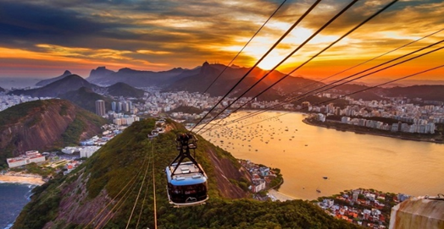 | 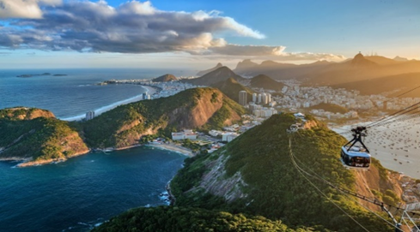
NGÀY 03: RIO DE JANEIRO - ZONA SUL | ĂN 3 BỮA
Sáng Đoàn dùng điểm tâm sáng tại khách sạn
Sáng Quý khách tham quan
- Sân vận động Maracana – Hoàn thành vào năm 1950 với sức chứa 78,000 - Niềm tự hào của nền bóng đá Brazil, là nơi diễn ra các trận đấu kinh điển của lịch sử bóng đá thế giới. Sân Maracana từng ghi dấu ấn với những tên tuổi bóng đá huyền thoại, trong đó có Pele, Zagalo, Ronaldo, Ronaldinho, Romario, Bebeto… Họ được ví như những vũ công Samba của nghệ thuật bóng đá đỉnh cao. Đây cũng là nơi “Vua bóng đá” Pele đã ghi bàn thắng thứ 1.000 trong sự nghiệp bóng đá đỉnh cao năm 1969, và là sân nhà của những câu lạc bộ nổi tiếng hàng đầu Brazil như Flamengo, Botafogo, Fluminense, Vasco da Gama...
- Nhà thờ lớn Metropolitan được xây dựng theo hình kim tự tháp với đường kính trong 96 mét và cao 80 mét.
- Quảng trường Cinelandia truyền thống với các tòa nhà lịch sử, toàn cảnh nhà thờ Công giáo Candelaria, Nhà hát Thành phố, Thư viện Quốc gia và Bảo tàng Mỹ thuật Quốc gia. Chuyến tham quan đi bộ tuyệt đẹp trên Khu vực Mặt nước gần đây đã được hồi sinh như một phần của các dự án cho Thế vận hội Olympic 2016. Dừng lại tại Quảng trường Praça Maua với điểm thu hút là tấm bảng “dân tộc”, tấm bảng bằng than chì của thế giới do nghệ sĩ Kobra thực hiện. Tác phẩm thể hiện 5 khuôn mặt đại diện cho các bộ tộc đến từ mọi châu lục. Số lượng khuôn mặt cũng ám chỉ số vòng tròn Olympic
- Museu do Amanhã (Bảo tàng của tương lai) và MAR (Bảo tàng nghệ thuật của Rio de Janeiro)
- Sau đó, tiếp tục cho đến khu phố phóng túng của Lapa, nơi nổi tiếng Escadaria Selarón (Cầu thang Selarón) tọa lạc: những bậc thang lát gạch đầy màu sắc nối Lapa với Santa Teresa. Dự án nghệ thuật là tác phẩm để đời của nghệ sĩ kiêm họa sĩ người Chile Jorge Selarón và là một địa điểm không thể bỏ qua!
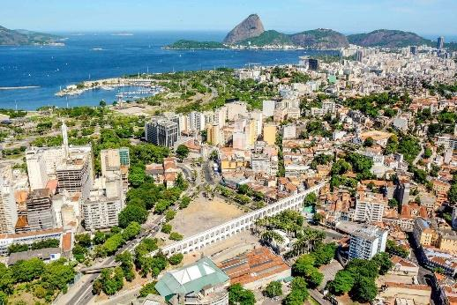 | 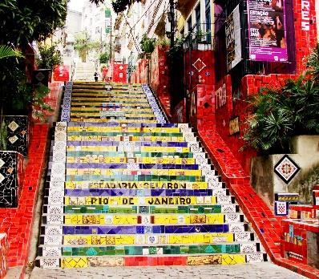 | 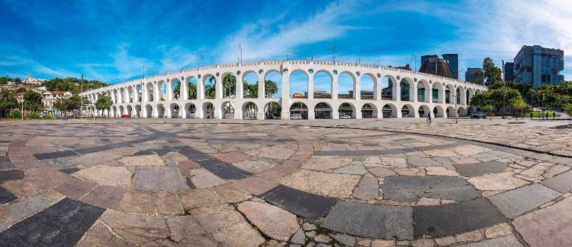
Trưa Dùng bữa trưa tại nhà hàng.
Chiều Xe đưa đoàn khởi hành đi tham quan: núi Viên Đường (Sugar Loaf) - kỳ quan của thành phố Rio De Janeiro, quý khách có dịp phóng tầm mắt ngắm nhìn toàn cảnh đỉnh núi Sugarloaf và các danh thắng nổi tiếng của Rio De Janeiro ở góc nhìn 360 độ, ngắm nhìn một loạt những bãi biển đẹp tuyệt vời nối đuôi nhau, ngắm vịnh Guanabara, Pháo đài Santa Cruz. Lên đỉnh bằng cáp treo tạo ra hai điểm dừng, điểm dừng đầu tiên tại điểm quan sát của Đồi Urca, cao 215 mét, nơi bạn sẽ thích thú với khung cảnh Vịnh Guanabara với những hòn đảo và Cầu Rio-Niterói. Điểm dừng chân thứ hai sẽ là đỉnh Cerro Corcovado ở độ cao 395 mét, nơi bạn sẽ tận hưởng khung cảnh tuyệt đẹp của bãi biển Copacabana, pháo đài Santa Cruz và những nơi khác.
Tối Quý khách ăn tối tại nhà hàng địa phương. Xe đưa đoàn về khách sạn nghỉ ngơi.
Nghỉ đêm tại Rio De Janeiro.
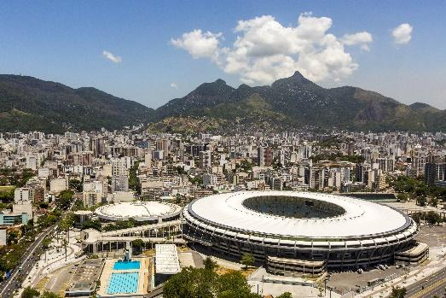 | 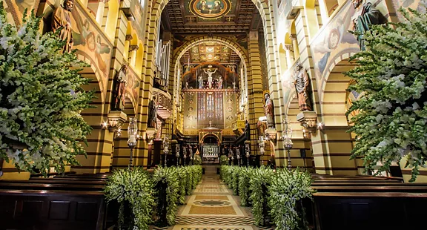 | 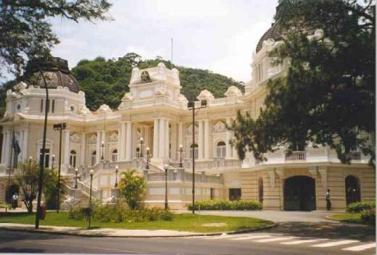
NGÀY 04: RIO DE JANEIRO CITY TOUR | ĂN 3 BỮA
Sáng Ăn sáng tại khách sạn.
Quý khách tham quan
Corcovado, ngọn núi đá hoa cương cao 710m, trên đỉnh tọa lạc công trình xây dựng nổi tiếng nhất Rio de Janeiro, đó là Cristo Redentor (Tượng Chúa Cứu thế). Bức tượng vĩ đại cao 30 m đứng trên bệ cao 8 m. Đôi tay Chúa dang rộng 28m trong tư thế che chở ban phước cho Rio de Janeiro.
Đoàn đi tàu hỏa bánh răng Corcovado Rack Railway qua đoạn đường 3,8 km leo dốc. Tiếp tục sau đó, đi bộ qua 223 bậc thang để lên đến đài quan sát ở chân tượng. Từ vị trí tuyệt vời này, du khách sẽ có tầm nhìn không thể nào quên bao quát toàn cảnh downtown Rio de Janeiro, núi Sugarloaf, các bãi biển ở Zona Sul bao gồm Copacabana, sân vận động Maracana. Một khung cảnh rất hoành tráng sẽ dâng trước đôi mắt ngỡ ngàng của du khách, phần thưởng xứng đáng cho hành trình dài cực nhọc.
Hằng năm có 300.000 lượt khách thăm Tượng Chúa Cứu thế. Tượng được bình chọn là một trong 7 Tân Kỳ quan Thế giới (New 7 Wonders of the World).
Lưu ý quan trọng:
Trong trường hợp tàu không thể hoạt động do vấn đề thời tiết, việc đi lên Corcovado bằng xe VANS để đi thẳng đến di tích.
Trưa Ăn trưa tại nhà hàng địa phương
Chiều Tự do tắm biển tại các bãi biển nổi tiếng của Rio De Janeiro
Tối Đoàn dùng bữa tối tại nhà hàng
Nghỉ đêm tại Rio de Janeiro.
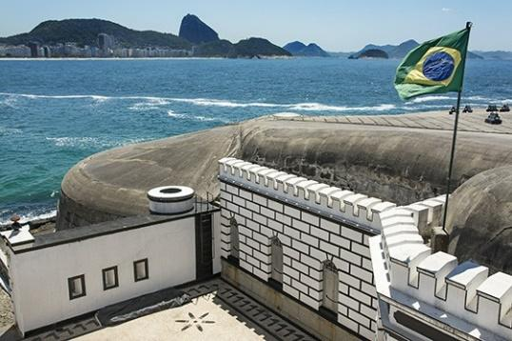 | 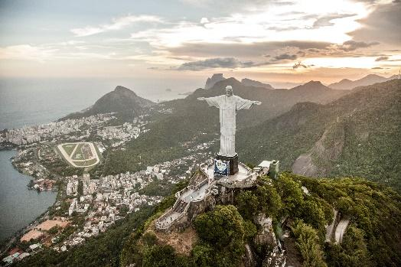 | 
NGÀY 05: RIO DE JANEIRO – CUSCO | ĂN 3 BỮA
Sáng Qúy khách dùng bữa sáng tại khách sạn.
Sau bữa ăn sáng, xe đưa đoàn ra sân bay GRU khởi hành đi Manaus
1 LA @ 2405 N GIG LIM 0715 1045 MO 320 NLESLZ0E
2 LA @ 2045 N LIM CUZ 1350 1510 MO 320 NLESLZ0E
Hạ cánh ở sân bay CUZ. Quý khách ăn tối.
Tối Sau bữa tối quý khách nhận phòng khách sạn nghỉ ngơi hoặc Quý khách đi xem show biểu diễn các vũ điệu dân tộc truyền thống nơi đây. (chi phí tự túc)
Nghỉ đêm tại Cusco.
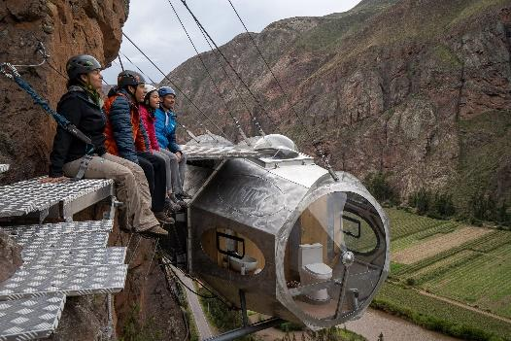 | 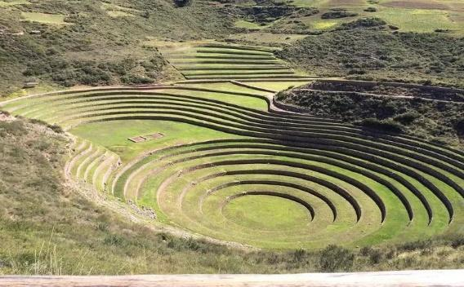 | 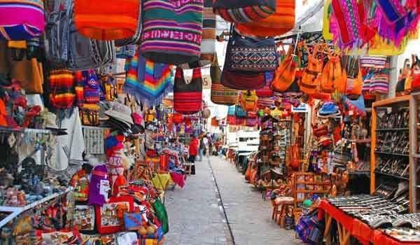
NGÀY 06: CUSCO - THUNG LŨNG SACRED - OLLANTAYTAMBO | ĂN 3 BỮA
Sáng Sau khi dùng điểm tâm sáng, Quý khách tiếp tục dành trọn một ngày tham quan Ollantaytambo – là một trong những thành phố cổ ở Peru giữ lại những bức tường và mạng lưới đường phố ban đầu của người Inca. Quý khách tham quan ngôi nhà truyền thống của người dân bản địa, đã trải qua nhiều thế hệ, là hiện thân của những giá trị truyền thống In-ca đặc sắc.
- Trên đường đi, đoàn ghé thăm chợ Pisac – một trong những ngôi chợ nổi tiếng nhất ở khu vực Cusco. Hàng trăm năm qua khu chợ vẫn giữ được nguyên vẹn những giá trị truyền thống, quý khách có thể dễ dàng tìm thấy các sản phẩm dệt may, đồ trang sức, áo choàng Ponchos, đồ thủ công mỹ nghệ phong phú…
Trưa Ăn trưa nhà hàng
- Thung lũng Sacred - khám phá tìm hiểu đời sống hoang sơ dân dã của bộ tộc người Inca nơi đây,Quý khách cùng tham gia mua sắm, chụp ảnh với người Inca tại chợ phiên địa phương được tổ chức theo phiên vào các ngày thứ Ba, thứ Năm và Chủ Nhật hàng tuần.
- Ngôi thành cổ Ollantaytambo để tham quan pháo đài Inca, được xây dựng ngay tại lối vào của thung lũng nhằm chống lại các cuộc tấn công tàn phá của những bộ lạc khác.
Tối Quý khách ăn tối
Nghỉ đêm tại thành cổ Ollantaytambo.
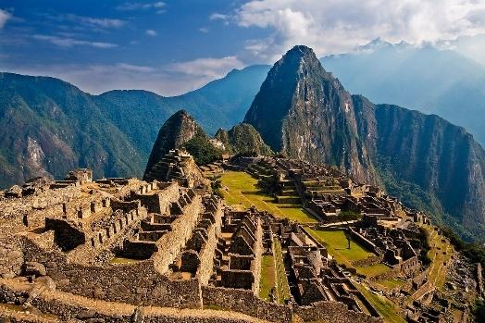 | 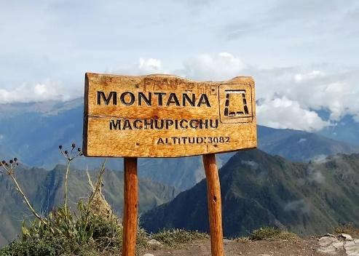 | 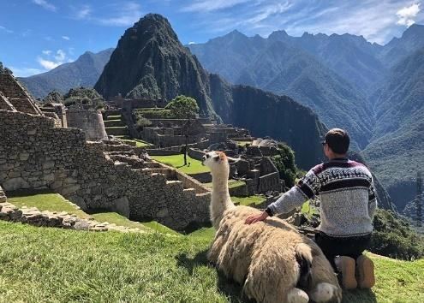
NGÀY 07: URUBAMBA - MACHU PICCHU - CUSCO | ĂN 3 BỮA
Sáng: Đoàn dùng bữa sáng.
Sau đó, cả đoàn đi đón tàu lửa khởi hành lên Machu Picchu sau khi được tận hưởng trọn vẹn không gian thanh bình cùng cảnh quan thiên nhiên xinh đẹp vùng rừng núi Ollantaytambo nguyên một ngày và nghỉ qua đêm ở đây.
Trưa Quý khách ăn trưa trên tàu.
Chiều Quý khách tới thành phố Machu Picchu - một "Thành phố đã bị mất của người Inca" nằm ở độ cao tới hơn 2,400m, là một trong những chứng tích rất nổi tiếng của nền văn minh người Inca về kỹ thuật xây dựng. Tại đây, Quý khách sẽ đi khám phá ngôi thành cổ Inca với Chánh điện, Ngôi đền ba cửa sổ thờ thần mặt trời và cột đá thời gian được dùng để đo thời gian theo hướng đi của mặt trời.
Quý khách tham quan địa điểm thiêng liêng và độc đáo nhất trong Machu Picchu là Ngôi Đền Mặt Trời nằm ở điểm cao nhất trong thành phố, được ví như một ngọn đuốc được thắp sáng cả ngày lẫn đêm, khi mặt trời chiếu sáng xuyên qua những ô cửa và bức tường.
Đoàn quay trở về thị trấn Aguas Calientes dùng bữa tối, sau đó bắt chuyến tàu Vistadome về lại Cusco
Tối Sau bữa tối quý khách nhận phòng khách sạn nghỉ ngơi.
Nghỉ đêm tại Cusco.
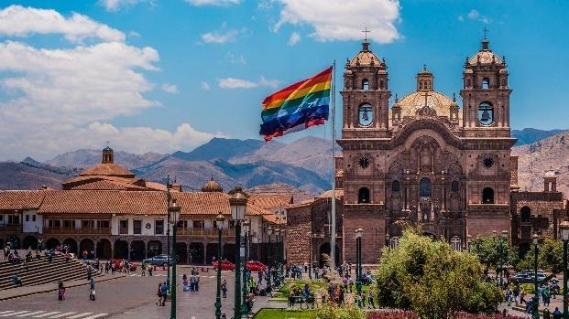 | 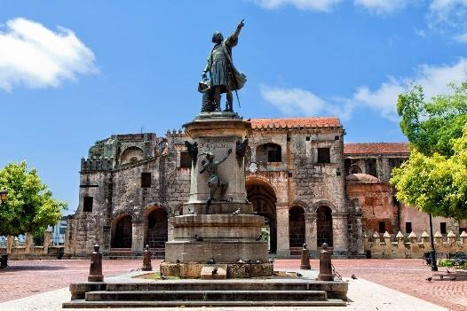 | 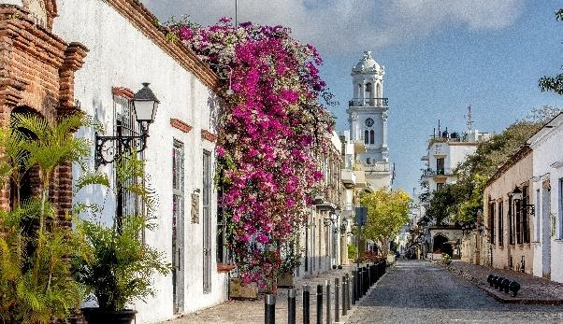
NGÀY 08: CUSCO CITY TOUR – LIMA | ĂN 3 BỮA
Sáng: Đoàn dùng bữa sáng. Sau bữa sáng, xe đưa quý khách tham quan Cusco - thành phố ở đông nam Peru, gần thung lũng Urubamba của dãy núi Andes.
- Trung tâm thành phố với Nhà thờ Plaza de Armas, Santo Domingo
- Tự do tham quan và mua sắm tại Cusco – nơi được mệnh danh là “Thành phố rảo bộ”, khắp nơi đường phố ở Cusco người qua lại rất tấp nập từ sáng đến đêm nhưng cả người lẫn phương tiện di chuyển như có một thỏa thuận ngầm về việc giữ gìn một không gian yên tĩnh. Ăn tối nghỉ đêm ở Cusco
Trưa Ăn trưa nhà hàng
Xe đưa đoàn ra sân bay CUZ đáp chuyến bay quay về thủ đô Lima của Peru.
1 LA @ 2024 O CUZ LIM 1655 1825 TH 320 O00QPUZV
Tối Ăn tối tại nhà hàng.
Quý khách nghỉ đêm tại Lima.
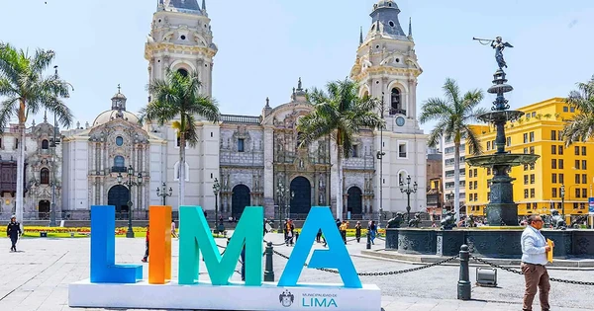 | 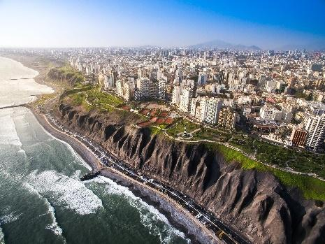 | 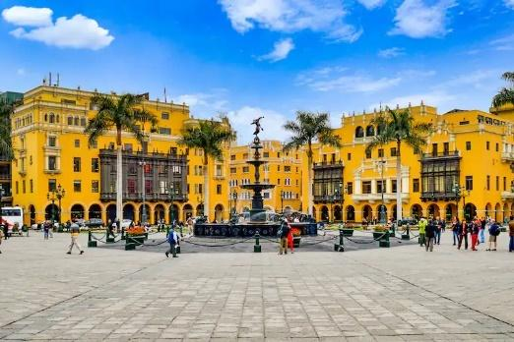
NGÀY 09: LIMA CITY TOUR - FOZ DO IGUACU | ĂN 3 BỮA
Sáng: Đoàn dùng bữa sáng.
Sau bữa ăn sáng, đoàn khám phá thủ đô Lima với các địa điểm nổi tiếng tại khu phố cổ nơi còn lưu giữ các kiến trúc thuộc địa vẫn còn bảo tồn rất tốt cho đến ngày nay:
- Quảng trường The Plaza de Armas hay còn được gọi là Plaza Mayor, xung quanh quảng trường là những toàn nhà mang đậm giá trị văn hóa và lịch sử của thành phố như: Tòa nhà chính phủ, Tòa Đô Chánh, Cung điện Tổng Giám Mục Lima, Nhà thờ Chánh tòa Lima...
- Đoàn tiếp tục tham quan Tu viện San Francisco được hoàn thành năm 1774 và được biết đến với lối kiến trúc độc đáo. Tu viện tự hào có một thư viện nổi tiếng thế giới và một hầm mộ chôn cất hài cốt bên dưới nhà thờ.
Trưa Ăn trưa nhà hàng
- Sau khi khám phá những giá trị lịch sử của thành phố, xe đưa Quý khách đến San Isidro và Miraflores, tham quan:
- Công viên Ô-liu - Olive Park: tận hưởng không khí trong lành dưới hàng Olive rợp bóng, cảm nhận phút giây thư thái, bình lặng giữa một San Isidro sầm uất, nhộn nhịp.
- Công viên Tình Yêu nơi Quý khách sẽ được thỏa thích phóng tầm mắt ôm trọn khung cảnh ngoạn mục của Thái Bình Dương từ trên cao, đưa tầm mắt ra vịnh Lima.
Tối Ăn tối tại nhà hàng.
Sau bữa ăn tối, xe đưa đoàn ra sân bay LIN khởi hành đi Foz do Iguacu, ETD.
1 AR 1365 Q LIM AEP 2250 0510 # FR 7M8 QOWWEB
2 AR 1792 G AEP IGR 0835 1030 SA 738 QOWWEB
Quý khách nghỉ đêm trên máy bay.
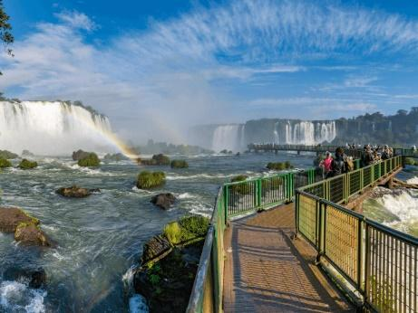 | 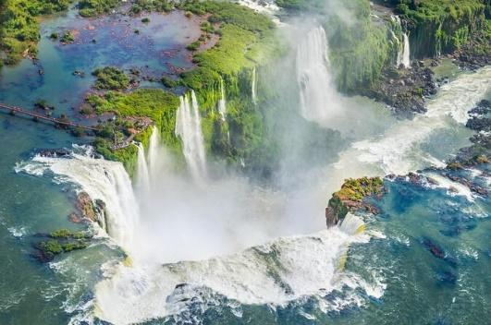 | 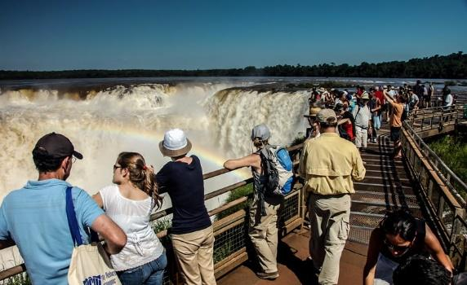
NGÀY 10: FOZ DO IGUACU – THÁC IGUACU – FOZ DO IGUACU | ĂN 3 BỮA
Sáng Hạ cánh ở sân bay IGR, ETA.
1 AR 1365 Q LIM AEP 2250 0510 # FR 7M8 QOWWEB
2 AR 1792 G AEP IGR 0835 1030 SA 738 QOWWEB
Trưa Xe đón đoàn đưa đến Foz do Iguacu, ăn trưa
Tham quan phần thác phía Brazil. Ước tính một nửa dòng chảy của sông đổ dồn vào một khu vực sâu dài và hẹp được gọi là Họng Quỷ (Garganta do Diabo). Khoảng 80% diện tích hệ thống thác nằm ở Argentina và chỉ 20% thuộc về lãnh thổ Brazil. Tuy nhiên, vì thế mà phía bờ Brazil cung cấp những điểm quan sát lý tưởng nhất để có cái nhìn tổng quan tuyệt vời về “Họng Quỷ”. Không có bất kỳ thác nào khác trên thế giới so sánh được với thác Iguacu về tính ngoạn mục. Công viên Quốc gia Iguacu, cái bao gồm thác Iguacu trong nó, được UNESCO công nhận di sản thế giới năm 1986.
Tối Xe đưa đoàn đi ăn tối DINNER & LATIN SHOW AT RAFAIN về khách sạn làm thủ tục nhận phòng và ăn tối
Nghỉ đêm tại khách sạn Iguazu.
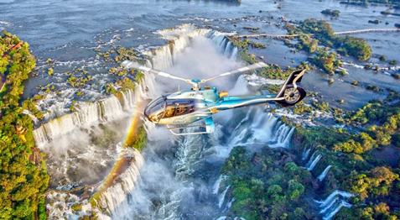 | 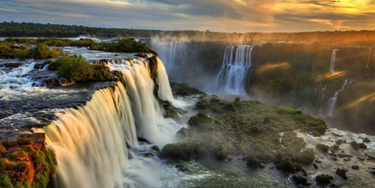
NGÀY 11: FOZ DO IGUACU - BUENOS AIRES – TANGO SHOW | ĂN 3 BỮA
Sáng Đoàn dùng bữa sáng tại khách sạn.
Sau bữa ăn sáng, Quý khách sẽ ấn tượng sâu sắc khi tận mắt chiêm ngưỡng một trong những kỳ quan thiên nhiên kỳ vĩ nhất thế giới, Cataratas do Iguaçu (Thác nước Iguacu) - tọa lạc ngay biên giới Brazil và Argentina. Người Châu Âu lần đầu phát hiện ra thác là vào năm 1541. Thác chia sông Iguacu thành 2 nhánh chính là Iguacu Thượng và Iguacu Hạ. Có nhiều hòn đảo dọc theo rìa dài 2,7 km chia hệ thống thác thành một chuỗi 300 thác lớn nhỏ cao từ 60 tới 82 m liên tiếp liền kề nhau tạo nên hệ thống thác nước lớn nhất thế giới và cảnh sắc vô cùng hùng vĩ.
Nằm cách trung tâm thành phố Foz do Iguaçu 28 km (20 km trong lãnh thổ Argentina). Băng qua sông Iguauçu, qua cầu Tancredo Neves, trong 30 phút, bạn sẽ đến Công viên Quốc gia Argentina, để tham quan Thác. Đầu tiên, đi tàu đến Devil's Throat, thác nước lớn nhất ở thác Iguazu, nằm giữa thác Brazil và Argentina. Sau đó, đi bộ, ghé thăm các bước nhảy khác, qua Superior Circuit (1200 mét)
Trưa Ăn trưa.
Sau đó, xe đưa đoàn ra sân bay IGR khởi hành đi Buenos Aires, ETD.
1 AR 1781 M IGR AEP 1435 1635 SU 738 M2UEF
Chiều Hạ cánh ở sân bay AEP, ETA.. Xe đưa đoàn đến Buenos Aires nhận phòng khách sạn.
Tối Dùng bữa tối tại nhà hàng địa phương với show diễn Tango sôi động tại tại El Querandi sau đó về khách sạn nghỉ ngơi.
Nghỉ đêm tại Buenos Aires.
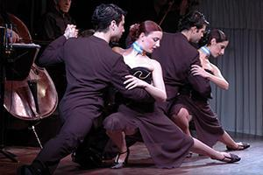 |  | 
NGÀY 12: BUENOS AIRES CITY TOUR - SÂN BAY| ĂN 3 BỮA
Sáng Đoàn dùng điểm tâm sáng tại khách sạn.
Đoàn tham quan thành phố Buenos Aires – quê hương của vũ điệu Tango và được mệnh danh là kinh đô ánh sáng Paris.
- Ngắm và chụp hình trên đại lộ 9/7 (9th July Avenue) Đây là đại lộ lớn nhất thế giới với bề rộng hơn 125m, phỏng theo mô hình của đại lộ Champs Elysee của Paris. Đại lộ được đặt tên 9/7 để ghi nhớ ngày độc lập của đất nước (9/7/1816).
- Quảng trường Plaza De Mayo - khu vực trung tâm được bao quanh bởi các tòa nhà của Chính Phủ.
- Nhà thờ chánh tòa Metropolitana - nhà thờ lớn nhất thành phố Buenos Aires, có kiến trúc đậm màu sắc cổ điển
- Nhà hát Colon với những bản opera nổi tiếng, rung động lòng người.Khu phố cổ Bohemian San Telmo
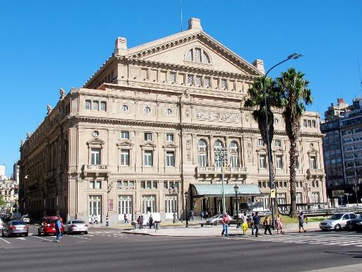 | 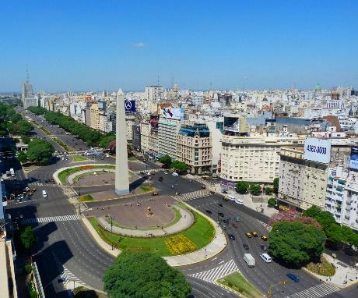 | 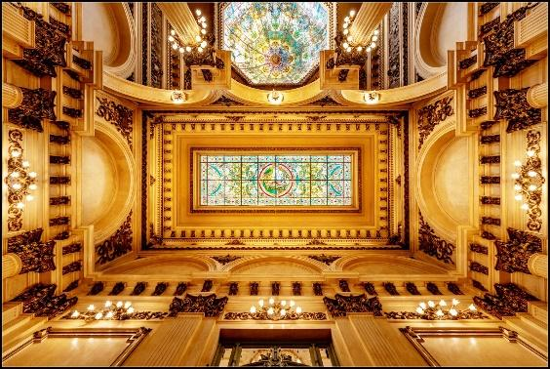
Trưa Đoàn ăn trưa tại nhà hàng địa phương
Chiều Quý khách tham quan:
- La Recoleta - nơi yên nghỉ của Đệ nhất phu nhân Argentina - bà Eva Peron – mang theo tất cả niềm thành kính và thương tiếc của người dân Argentina với người phụ nữ tài đức và những đóng góp của bà đối với sự phát triển thịnh vượng của đất nước này.
- Sân vận động La Bombonera - Sân nhà gắn với danh thủ Maradona
- Palermo - trung tâm vui chơi giải trí, kết hợp với những kiến trúc lịch sử trong một không gian xanh mát của cây xanh.
- San Telmo – đến với khu phố cổ, quý khách có thể hòa mình vào những điệu tango ngọt ngào, thưởng thức cafe đường phố
- La Boca - với màu sắc sặc sỡ độc đáo, nổi bật cả một vùng.
- Palermo - trung tâm vui chơi giải trí, kết hợp với những kiến trúc lịch sử trong một không gian xanh mát của cây xanh.
Tối Đoàn dùng bữa tối tại nhà hàng
Khởi hành chuyến bay trở về Việt Nam. Đoàn nghỉ đêm trên máy bay.
Thông tin chuyến bay:
3 . EK 248 K EZEDXB HS1 2220 #2355 O WE/TH 2
4 . EK 394 K DXBHAN HS1 0330 1315 O FR 2
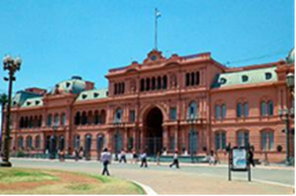 | 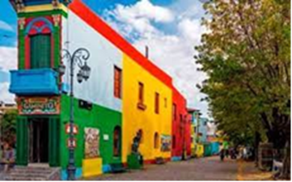 | 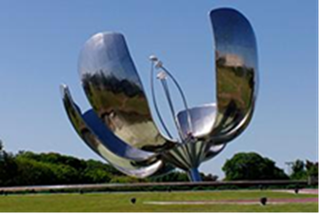
NGÀY 13: BUENOS AIRES - DUBAI | ĂN NGHỈ TRÊN MÁY BAY
Do lệch tuyến đổi ngày Quý khách trên máy bay và về Việt Nam vào ngày hôm sau.
NGÀY 14: DUBAI - VIETNAM
13.15 Đoàn về đến Việt Nam. Quý khách làm thủ tục nhập cảnh và nhận lại hành lý cá nhân. Xe và hướng dẫn viên đưa đoàn về điểm hẹn ban đầu. Chia tay quý khách. Kết thúc chương trình du lịch. Hẹn gặp lại quý khách ở các hành trình tiếp theo.

GIÁ CHO ĐOÀN TỪ 10 NGƯỜI LỚN
Giá Tour (Người lớn) | Chi phí phòng đơn
259.800.000 VNĐ | 1.529 USD

Giá Tour du lịch Nam Mỹ 14 ngày 13 đêm trên bao gồm:
- Thủ tục visa nhập cảnh với các trường hợp đủ điều kiện làm visa.
- Vé máy bay các chặng bay nội địa Nam Mỹ + bao gồm cước phí 1 kiện hành lý/chặng
  - Chặng 1: RIO DE JANEIRO – CUSCO
  - Chặng 2: CUSCO - LIMA
  - Chặng 3: LIMA – FOZ DO IGUACU
  - Chặng 4: FOZ DO IGUACU - BUENOS AIRES
- Cước phí hành lí các chặng nội địa Nam Mỹ kiện thứ 1, Quý khách thanh toán kiện 2 (nếu có)
- Thuế sân bay các chặng quốc tế, phụ thu nhiên liệu hàng không, mức phí này có thể thay đổi dựa vào thông báo của hãng hàng không
- Visa nhập cảnh các nước Nam Phi. Thuế sân bay quốc tế 2 nước + phí xăng dầu máy bay + thuế an ninh (có thể thay đổi tuỳ theo tình hình xăng dầu thế giới).
- Lệ phí xin visa (Brazil – Argentina) 300 USD/khách không được hoàn lại vì bất cứ lý do nào.
- Khách sạn 4 sao địa phương, phòng tiêu chuẩn, 2 hoặc 3 người một phòng
- Các bữa ăn theo chương trình.
- Xe máy lạnh và các phương tiện vận chuyển phục vụ tham quan theo chương trình.
- Phí tham quan và vé vào cửa các nơi theo chương trình.
- QUẦN ÁO CHUYÊN DỤNG THAM QUAN KHU VỰC SÔNG BĂNG được chuẩn bị chu đáo cho Quý khách.
- Hướng dẫn viên tiếng việt và hướng dẫn viên địa phương phục vụ suốt tuyến.
- Bảo hiểm du lịch quốc tế của AIG, bảo hiểm về người và hành lý, mức đền bù tối đa 10.000 USD.

Giá Tour du lịch Nam Mỹ 14 ngày 13 đêm không bao gồm:
- Chi phí làm hộ chiếu
- Chi phí làm visa tái nhập cảnh Việt Nam đối với khách Việt kiều.
- Hành lý quá cước trên các chuyến bay.
- Quốc tịch nước ngoài có trẻ em dưới 18 tuổi phải bổ sung them giấy khai sinh, trình diện lãnh sự.
- Các chi phí cá nhân như điện thoại, Internet, giặt ủi, thức ăn nước uống trong phòng khách sạn v.v.
- Các dịch vụ sản phẩm không đề cập trong chương trình.
- Tiền bồi dưỡng cho lái xe và hướng dẫn viên địa phương (5 USD/khách/ngày).

Giá Tour du lịch Nam Mỹ 14 ngày 13 đêm
- Trẻ từ 2 - dưới 11 tuổi: Giá 90% so với giá tour người lớn, ngủ chung với bố mẹ
- Trẻ dưới 2 tuổi: 30% giá tour so với người lớn, bố mẹ tự chăm sóc, ngủ chung với bố mẹ
- Trẻ em từ 11 tuổi trở lên: Tính như người lớn
Lưu ý:
- Lệ phí visa dán cho trẻ em là bằng với người lớn
- Trong trường hợp nhóm khách đăng ký chỉ có 01 khách người lớn đi với 01 trẻ em dưới 11 tuổi (không có chế độ giường riêng), quý khách vui lòng trả giá tour cho bé như người lớn, để bé có chế độ giường, tức 02 người/phòng mà không ghép thêm khách khác.

Thủ tục xin visa đi Tour du lịch Nam Mỹ 14 ngày 13 đêm
- Hộ chiếu còn thời hạn 6 tháng sau tour.
Hai (2) tấm hình 4X6cm nền trắng.
- Trường hợp phải làm visa tái nhập Việt Nam xin đem theo 2 tấm hình 4x6 cm
- Quý khách nhập cảnh Việt Nam bằng visa rời, vui lòng mang theo visa cùng tờ khai XNC khi đi tour.
*TRƯỜNG HỢP QUÝ KHÁCH ĐỔI HỘ CHIẾU MỚI PHẢI THÔNG BÁO GẤP CHO BÊN CÔNG TY ÍT NHẤT TRƯỚC 15 NGÀY TRƯỚC NGÀY KHỞI HÀNH – MỌI SỰ CHẬM TRỄ CÔNG TY SẼ KHÔNG CHỊU TRÁCH NHIỆM.

Quy trình thanh toán Tour du lịch Nam Mỹ 14 ngày 13 đêm
- Đợt 01: Quý khách thanh toán 70% giá trị của tour ngay khi đăng ký mua tour.​​
- Đợt 02: Quý khách thanh toán 30% giá trị của tour trước lịch khởi hành 5 - 10 ngày.
Lưu ý: Đối với những tour quý khách đăng ký sát lịch khởi hành từ 03 cho đến 05 ngày, quý khách vui lòng liên hệ 0847533333 hoặc 0989313339 để xác nhận số chỗ còn lại và thanh toán 100% giá trị của tour.

Lưu ý khi đi Tour du lịch Nam Mỹ 14 ngày 13 đêm
Nếu chính sách visa có thay đổi và cần nhập cảnh bằng visa dạng dán, Quý khách vui lòng đóng thêm phí phụ thu visa dán và bổ sung hồ sơ làm visa.
+ Trong trường hợp chỉ có 1 khách (người lớn) đi với 1 trẻ em dưới 12 tuổi (không có chế độ giường riêng), Quý khách vui lòng thanh toán thêm để bé có chế độ giường riêng.
+ Tiêu chuẩn phòng khách sạn: 02 người lớn/01 phòng đôi. Trẻ em & trẻ nhỏ ngủ cùng giường với bố mẹ. Nếu Quý khách có nhu cầu bố trí cho trẻ em ngủ giường riêng hoặc yêu cầu sử dụng phòng đơn, vui lòng thông báo khi đăng ký tour và thanh toán phần chi phí phụ thu tại thời điểm đăng ký.
Đối với Khách Quốc tịch Việt Nam: Khi đi tour Trẻ em từ 14 tuổi trở lên và người lớn cần đem theo CMND/Passport (Hộ chiếu) bản chính còn hạn sử dụng, hình ảnh rõ (CMND có thời hạn sử dụng không quá 15 năm, tính từ ngày cấp)/ Giấy khai sinh bản chính (trẻ em dưới 14 tuổi), trẻ em trên 14 tuổi bắt buộc phải có CMND hoặc Passport làm thủ tục lên máy bay.
- Đối với khách Nước ngoài/Việt Kiều: Khi đi tour phải mang theo đầy đủ Passport (Hộ Chiếu) bản chính còn hạn sử dụng hoặc thẻ xanh kèm theo Visa và giấy tái xuất nhập Việt Nam làm thủ tục lên máy bay.
- Khi đăng ký tour Quý khách vui lòng mang theo CMND/Passport bản chính hoặc cung cấp tên chính xác đầy đủ, đúng từng ký tự trên CMND/ Passport (Hộ chiếu)/Giấy khai sinh (trẻ em dưới 14 tuổi) theo thứ tự: Họ/tên lót/tên. Quý khách khi đăng ký cung cấp tên theo giấy tờ tùy thân nào, khi đi tour phải mang theo giấy tờ tùy thân đó theo qui định hãng hàng không
- Trong trường hợp Quý khách cung cấp tên sai, đến trễ giờ bay, vui lòng chịu phí đổi vé hoặc mua lại vé mới theo quy định của Hãng Hàng Không (nếu chuyến bay còn chỗ).
- Trong trường hợp Quý khách bay hãng hàng không Vietjet và Jetstar, vé không hoàn, không dời, đổi, huỷ, sai tên mất 100% theo qui định hãng hàng không. Giá vé máy bay trẻ em bằng 100% người lớn.
- Trong trường hợp Quý khách bay hãng hàng không Vietnam Air. Vé máy bay khuyến mãi không hoàn, không đổi, hủy, sai tên mất 100% theo qui định hãng hàng không. vé Vietnam Airlines không bay chặng đi, tự động hủy chặng về. Giá vé máy bay trẻ em bằng 75% vé người lớn.
- Giá vé, giờ bay có thể thay đổi theo Hãng Hàng Không (Vietnam Airlines, Vietjet, Jetstar) không thể báo trước.
- Do các chuyến bay phụ thuộc vào các hãng Hàng Không nên trong một số trường hợp giờ bay có thể thay đổi mà không được báo trước. Tùy vào tình hình thực tế, Chương trình và điểm tham quan có thể linh động thay đổi thứ tự các điểm phù hợp điều kiện giờ bay và thời tiết thực tế. Du lich xanh sẽ không chịu trách nhiệm bảo đảm các điểm tham quan trong trường hợp:
+ Xảy ra thiên tai: bão lụt, hạn hán, động đất…
+ Sự cố về an ninh: dịch bệnh, khủng bố, biểu tình
+ Sự cố về hàng không: trục trặc kỹ thuật, an ninh, dời, hủy, hoãn chuyến bay.
- Nếu những trường hợp trên xảy ra, Du lich xanh sẽ xem xét để hoàn trả chi phí không tham quan cho khách trong điều kiện có thể (sau khi đã trừ lại các dịch vụ đã thực hiện….và không chịu trách nhiệm bồi thường thêm bất kỳ chi phí nào khác).
- Sau khi Quý khách đã làm thủ tục Hàng Không và nhận thẻ lên máy bay, đề nghị Quý khách giữ cẩn thận và lưu ý lên máy bay đúng giờ. Du lich xanh không chịu trách nhiệm trong trường hợp khách làm mất thẻ lên máy bay và không lên máy bay đúng theo giờ quy định của Hàng Không.
- Giờ nhận phòng khách sạn: sau 14:00 giờ và trả phòng trước 12:00 giờ
- Phòng khách sạn/resort có thể xảy ra trường hợp phòng không gần nhau, không cùng tầng, loại phòng một giường đôi hoặc hai giường đơn không theo yêu cầu, tùy tình hình thực tế từng khách sạn/Resort.
- Trường hợp quý khách tham gia tour 01 khách, bắt buộc đóng thêm tiền phụ thu phòng đơn để ở riêng 01 phòng. Trường hợp trong đoàn cũng có khách đi 01 mình, cùng giới tính và có nhu cầu muốn ghép cùng phòng với quý khách thì Du lich xanh sẽ hoàn lại tiền phụ thu phòng đơn cho quý khách.
- Trường hợp quý khách đi nhóm 03 khách, Du lich xanh sẽ cung cấp 01 phòng dành cho 03 khách là 01 giường lớn 1m6 và 01 giường phụ di động từ 0.8 - 1,2m (extrabed) hoặc 01 nệm đơn tùy từng khách sạn/Resort. Trong trường quý khách có nhu cầu ở riêng, vui lòng đóng thêm tiền phụ thu phòng đơn theo qui định
- Thông tin hành lý khi đi tour : Xách tay dưới 7kg/1khách - Kích thước không quá: 56cm x 36cm x 23 cm, chất lỏng với thể tích không quá 100ml. Ký gửi: 20kg/1khách - Kích thước không quá: 119cm x 119cm x 81cm. Các vật phẩm không được chấp nhận dưới dạng hành lý ký gởi hoặc vận chuyển trong hành lý theo qui định hàng không
- Thông tin tập trung : Tại sân bay Tân Sơn Nhất, Ga đi trong nước, trước giờ bay 2 tiếng (áp dụng ngày thường), trước 2 tiếng 30 phút (áp dụng lễ tết), tại cột số 4 Trong trường hợp bay hãng hàng không Vietjet, tại cột 10 trong trường hợp bay hãng hàng không Vietnam, Jetstar.
- Quý khách dưới 18 tuổi khi đi tour phải có Bố Mẹ hoặc người thân trên 18 tuổi đi cùng. Trường hợp đi một mình phải được Bố Mẹ ủy quyền (có xác nhận của chính quyền địa phương) cho Du Lịch Xanh
- Khách nữ từ 55 tuổi trở lên và khách nam từ 60 trở lên: nên có người thân dưới 55 tuổi (đầy đủ sức khỏe) đi cùng. Riêng khách từ 70 tuổi trở lên: Bắt buộc phải có người thân dưới 55 tuổi (đầy đủ sức khỏe) đi cùng và nộp kèm giấy khám sức khỏe, có xác nhận đủ sức khỏe để đi du lịch của bác sĩ + Giấy cam kết sức khỏe theo mẫu qui định của công ty. Vì lý do an toàn Quý khách hạn chế và không nhận khách từ 80 tuổi trở lên. Khách trên 80 tuổi không có chế độ bảo hiểm.
- Quý khách đang mang thai vui lòng báo cho nhân viên bán tour ngay tại thời điểm đăng ký. Lưu ý phải có ý kiến của bác sĩ trước khi đi tour. Cam kết tự chịu trách nhiệm về sức khỏe của mình và thai nhi trong suốt thời gian tham gia chương trình du lịch.
- Quý khách có nhu cầu cần xuất hóa đơn vui lòng cung cấp thông tin xuất hóa đơn cho nhân viên bán tour khi ngay khi đăng ký, không nhận xuất hóa đơn sau khi tour đã kết thúc.
- Quý khách vui lòng tham khảo kỹ các Điều Kiện Bán Vé trước khi đăng ký chuyến du lịch. Trong trường hợp không trực tiếp đăng ký, nhờ người thân đăng ký hộ vui lòng cập nhật thông tin từ người đăng ký.

Quy định huỷ phạt Tour du lịch Nam Mỹ 14 ngày 13 đêm

Trường hợp hủy bỏ dịch vụ từ Du Lich Xanh:
Nếu Du Lich Xanh không thực hiện được chuyến du lịch/ dịch vụ, công ty phải báo ngay cho khách hàng biết và thanh toán lại cho khách hàng toàn bộ số tiền mà khách hàng đã đóng trong vòng 3 ngày kể từ lúc chính thức thông báo hủy chuyến đi/ dịch vụ du lịch bằng hình thức tiền mặt hoặc chuyển khoản.
Trường hợp hủy bỏ dịch vụ từ Quý khách hàng:
Trong trường hợp không thể tiếp tục sử dụng dịch vụ/ tour, Quý khách phải thông báo cho Công ty bằng văn bản hoặc email (Không giải quyết các trường hợp liên hệ chuyển/ hủy tour qua điện thoại). Đồng thời Quý khách vui lòng mang Biên bản đăng ký tour/ dịch vụ & biên lai đóng tiền đến văn phòng Du Lich Xanh để làm thủ tục hủy/ chuyển tour.
- Các trường hợp chuyển/ đổi dịch vụ/ tour: Cty sẽ căn cứ xem xét tình hình thực tế để tính phí và có mức hỗ trợ Quý khách hàng
- Trường hợp hủy dịch vụ/ tour: Quý khách phải chịu chi phí hủy tour/ dịch vụ theo quy định của Du Lich Xanh và toàn bộ phí ngân hàng cho việc thanh toán trực tuyến. Quy định phí Hủy dịch vụ như sau:
+ Nếu hủy chuyến du lịch ngay sau khi Đại Sứ Quán, Lãnh Sự Quán đã cấp visa (đối với các nước cần visa): Chi phí huỷ tour là 100% tiền cọc tour.
+ Nếu hủy chuyến du lịch trong vòng 50 đến 54 NGÀY trước ngày khởi hành: Chi phí huỷ tour là 50% trên giá tour du lịch.
+ Nếu hủy chuyến du lịch trong vòng từ 21 đến 49 NGÀY trước ngày khởi hành: Chi phí huỷ tour là 70% trên giá tour du lịch.
+ Nếu hủy chuyến du lịch trong vòng từ 10 đến 20 NGÀY trước ngày khởi hành: Chi phí huỷ tour là 80% trên giá vé du lịch.
+ Nếu hủy chuyến du lịch trong vòng 06 đến 09 NGÀY trước ngày khởi hành: Chi phí huỷ tour là 90% trên giá vé du lịch.
+ Nếu hủy chuyến du lịch trong vòng 01 đến 05 NGÀY trước ngày khởi hành: Chi phí huỷ tour là 100% trên giá vé du lịch.
- Giai đoạn Lễ/Tết: không hoàn, không hủy, không đổi.

Trường hợp bất khả kháng đi Tour du lịch Nam Mỹ 14 ngày 13 đêm
Chương trình có thể thay đổi tùy thuộc vào thời gian và trường hợp cụ thể. Nếu chương trình du lịch bị hủy bỏ hoặc thay đổi bởi một trong hai bên vì lý do bất khả kháng (hỏa hoạn, thời tiết, tai nạn, thiên tai, chiến tranh, dịch bệnh, hoãn, dời, và hủy chuyến hoặc thay đổi khác của các phương tiện vận chuyển công cộng hoặc các sự việc bất khả kháng khác theo quy định pháp luật…), thì hai bên sẽ không chịu bất kỳ nghĩa vụ bồi hoàn các tổn thất đã xảy ra và không chịu bất kỳ trách nhiệm pháp lý nào. Tuy nhiên mỗi bên có trách nhiệm cố gắng tối đa để giúp đỡ bên bị thiệt hại nhằm giảm thiểu các tổn thất gây ra vì lý do bất khả kháng.

Hướng dẫn đặt tour & thanh toán Tour du lịch Nam Mỹ 14 ngày 13 đêm
Để bảo đảm quyền lợi dịch vụ cho Quý khách và hạn chế rủi ro mất tiền dịch vụ không đáng có, Viet Green Travel/Du Lịch Xanh xin gửi đến Quý khách 3 cách xác nhận thanh toán dịch vụ đặt tour du lịch quốc tế với cam kết "An toàn tuyệt đối" đến Tài khoản của Du Lịch Xanh như sau:
1. CÁCH 1: Trước khi Quý khách thanh toán Online trên webiste: www.dulichxanh.com.vn xin vui lòng gọi điện số Hotline: 0837333335 hoặc 0989313339 để xác nhận lại dịch vụ trước khi thanh toán trực tuyến cho công ty.
2. CÁCH 2: Quý khách có thể đến trực tiếp Công ty, trao đổi tư vấn, nhận biên bản xác nhận dịch vụ tư vấn tour này. Sau đó tiến hành thanh toán Chuyển khoản Ebanking vào Tài khoản của Công ty Du Lịch Xanh quy định. Sau khi thanh toán, vui lòng gọi tới số 0989313339 để xác nhận lại khoản tiền dịch vụ đã thanh toán một lần nữa để đảm bảo an toàn và xác thực.
3. CÁCH 3: Vui lòng gọi điện tới số Hotline 0837333335 hoặc 0989313339 để xác nhận tình trạng của dịch vụ. Nếu còn dịch vụ, Du Lịch Xanh sẽ gửi thông tin qua email/điện thoại của Quý khách để xác nhận dịch vụ và cung cấp tài khoản của Công ty để Quý khách hoàn toàn yên tâm tiến hành thanh toán dịch vụ du lịch cần đặt.
* Lưu ý: Tìm hiểu thêm các Phương thức đặt dịch vụ và thanh toán trên www.dulichxanh.com.vn

Liên hệ đặt Tour

Hotline: 0847533333 hoặc 0989313339

Email: info@dulichxanh.com.vn để được tư vấn chi tiết

Website: www.DuLichXanh.com.vn | www.VietGreenTravel.com | www.DuLichXanh.info

